PONTIFICIA UNIVERSIDAD JAVERIANA

PROGRAMACIÓN ORIENTADA A OBJETOS

INFORME DE INSTRUCCIONES

ANDRÉS EDUARDO LOZANO

DANIEL CHAMAS

ANDRÉS VELÁSQUEZ M

JUNIO DE 2021

**Inicio del juego**

En la parte inicial del juego se le pedirá al usuario que ingrese su nivel de dificultad para que se despliegue el laberinto y la cantidad de enemigos según el nivel escogido

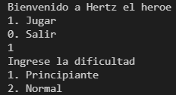

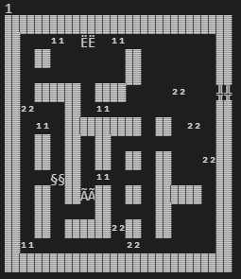 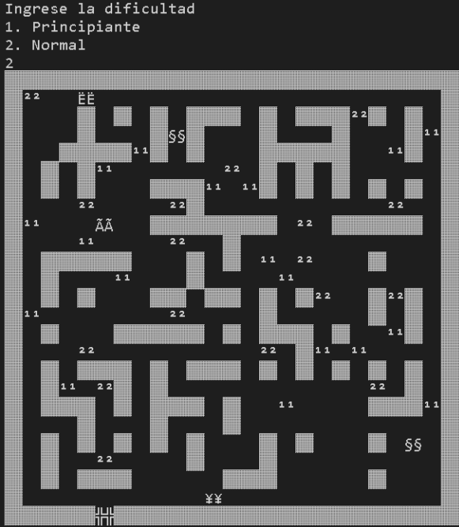

**Objetivo**

El personaje Hertz se movilizará en el laberinto en busca de la esmeralda mágica para salvar al reino del virus letal. A medida que Hertz se mueve por el laberinto encontrará diversos enemigos como magos, orcos, ogros que el deberá derrotar para llegar al artefacto y ganar el juego. Hertz tendrá máximo 10 elementos para almacenar entre armas y posiciones. En su primer y segundo turno tendrá que derrotar al enemigo que se encuentre tendrá que vencerlos sin ningún artefacto.

Mazmorra inicial

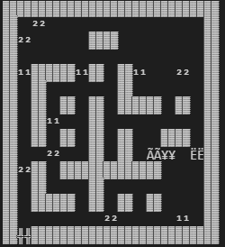

Combate:

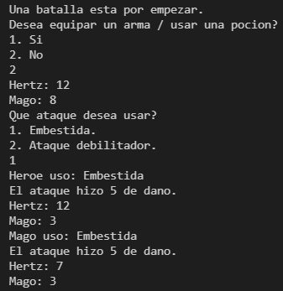

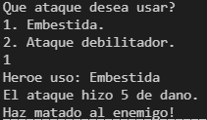

Escoge un arma:

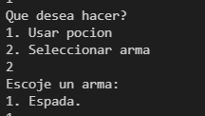

Agarra el artefacto

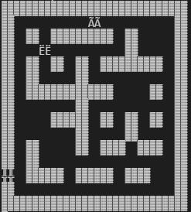

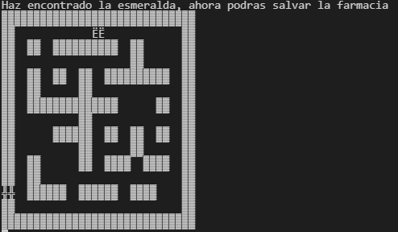

Pelea Boss:

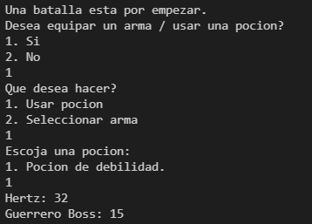

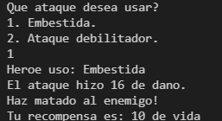

Victoria:

**Funcionalidad**

Al pasar los 2 ataques aparecerá un arma aleatoriamente y se le preguntará al usuario que si quiere recoger el arma del piso o no, al igual que con las pociones con la diferencia que ésta aparecerá cada 3 turnos. Hertz podrá elegir de su inventario durante los enfrentamientos que tipo de arma o poción desea usar, si no tiene ninguna se le informará que carece de armas al igual que para la poción. El personaje solo puede utilizar o un arma o poción por cada ataque y si escoge usar una poción esta desaparecerá del inventario.

Cada individuo tiene un nivel de vida , cuando este llegue a cero morirá, las armas tienen un nivel de resistencia que desciende a medida que el oponente ataca y degrada el estado del arma. Si Hertz mata a un jefe de cualquier tipo de enemigos recibirá una recompensa que se basa en que su nivel de vida subirá dependiendo en el tipo de enemigo. Si Hertz muere se acaba el juego y se le pregunta al usuario si quiere jugar de nuevo o salir. Solo se puede atacar a un enemigo a la vez y la batalla será por turnos que se contabilizarán con el objetivo de que aparezcan más pociones y armas.

**¿Cómo se gana el juego?**

Para ganar el juego , en primer lugar se debe aniquilar a todos los enemigos del laberinto para que aparezca la esmeralda mágica que curará a todas las personas del reino, cuando la esmeralda aparezca la puerta de la mazmorra (que estuvo cerrada siempre ) se abrirá , Hertz podrá salir con la esmeralda y se habrá ganado el juego, aparecerá un mensaje que diga que ha ganado el juego y que si desea volver a jugar.

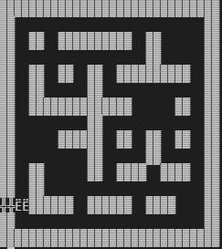 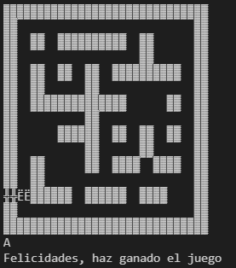

En las diferentes clases pociones y ataques hicimos uso de la sobreescritura debido a que el efecto que hace cada pocion y ataque varia.

En las clases heroes y enemigos hicimos sobrecarga porque el heroe tenia que seleccionar el ataque por medio de un entero ingresado en consola, mientras que el enemigo lo seleccionaba de manera pseudo-aleatoria.

**Historia del juego:**

**Heroes:**

Hertz:

Vida:

Posicion:

PuntosAtaque:

Tipo de Ataque:

TipoAtaque1:

Arma:

**Enemigos:**

**Magos:**

Mago1:

Vida:

Posicion:

PuntosAtaque: 10

Tipo Ataque:

AtaqueNormal: Bajar HP

supersayayin: BajarResistencia

Arma:

Baston1:

Mago2:

Vida:

Posicion:

PuntosAtaque: 10

Tipo Ataque:

ataqueNormal: Bajar HP

menosAtaque: BajarAtaque (hasta su default)

Arma:

Baston2:

Mago3:

Vida:

Posicion:

PuntosAtaque: 10

Tipo Ataque:

TipoAtaque1: Bajar HP

TipoAtaque2: Curarse

Arma:

Baston3:

MiniMago

Vida: 5

TipoAtaque:

TipoAtaque1: Curar al Boss

MagoBoss:

Vida:

Posicion:

PuntosAtaque: 10

Tipo Ataque:

TipoAtaque1:

TipoAtaque2:

tipoAtaque3:

Arma:

BastonLegendario:

**Guerreros:**

Guerrero1:

Vida:

PuntosAtaque: 10

Tipo Ataque:

TipoAtaque1: Bajar HP

TipoAtaque2:

Arma:

Espada1:

Guerrero2:

Vida:

PuntosAtaque: 10

Tipo Ataque:

TipoAtaque1: Bajar HP

TipoAtaque2:

Arma:

Espada2:

Guerrero3:

Vida:

Posicon:

PuntosAtaque: 10

Tipo Ataque:

TipoAtaque1: Bajar HP

TipoAtaque2: Envenenar

Arma:

Espada3:

GuerreroBoss(Samurai):

Vida:

PuntosAtaque: 10

Tipo Ataque:

TipoAtaque1: Bajar HP

TipoAtaque2:

TipoAtaque3:

Arma:

Katana:

**Tipo de armas:**

**Bastones:**

Baston1:

Puntos de Ataque:

Resistencia:

Baston2:

Puntos de Ataque:

Resistencia:

Baston3:

Puntos de Ataque:

Resistencia:

BastonLegendario:

Puntos de Ataque:

Resistencia:

BastonToxico:

Puntos de Ataque:

Resistencia:

TridenteMagico:

Puntos de Ataque:

Resistencia:

**Espadas:**

Espada1:

Puntos de Ataque:

Resistencia:

Espada2:

Espada3:

Katanas:

Gladius Romano:

Claymore:

Excalibur:

**Mazos:**

Baston1:

Baston2:

Baston3:

**Tipo de pociones:**

Pocion de vida (regenera vida)

Pocion debilitadora (Debilita al enemigo en puntos de ataque y vida)

Pocion de ataque (Aumenta puntos de ataque)

Pocion de defensa (Aumenta la resistencia)

**Mecánica usada para la pelea en el turno del enemigo:**

Atacar:

Usar tipos de ataques